Единый телефон спасения 112
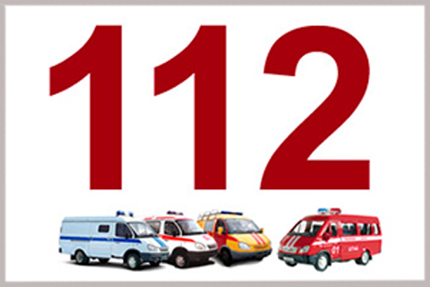

Службы экстренного вызова
Пожарная охрана (МЧС) | 01 (МТС, МЕГАФОН, ТЕЛЕ2 - 010)
Полиция | 02 (МТС, МЕГАФОН, ТЕЛЕ2 - 020)
Скорая помощь | 03 (МТС, МЕГАФОН, ТЕЛЕ2 -030)
Аварийная газовая служба | 04 (МТС, МЕГАФОН, ТЕЛЕ2 - 040)
Диспетчер коммунальной службы | 8 (34561) 2-23-63
Единая служба спасения | 112, 8(34561) 28-1-17

Телефоны доверия
УМВД России по Тюменской области | 8(3452) 29-14-32
МЧС России | 8(495) 499-99-99
Региональное управление ФСБ России | 8 (3452) 46-89-45
Центр оперативного управления МОВО России | 8 (3456) 24-33-49

Вызов номера 112 является бесплатным и возможен:
- при отсутствии денежных средств на вашем счету;
- при заблокированной SIM –карте;
- при отсутствии SIM –карты.

